**Talitha Kum-UISG**

Piazza di Ponte S. Angelo, 28 - 00186 Roma

***Tel****. (39)06.68.400.235*  ***Fax*** *(39)06.68.400.239*

***E-mail:*** preghieracontrotratta@gmail.com

***Web****:*www.preghieracontrotratta.org



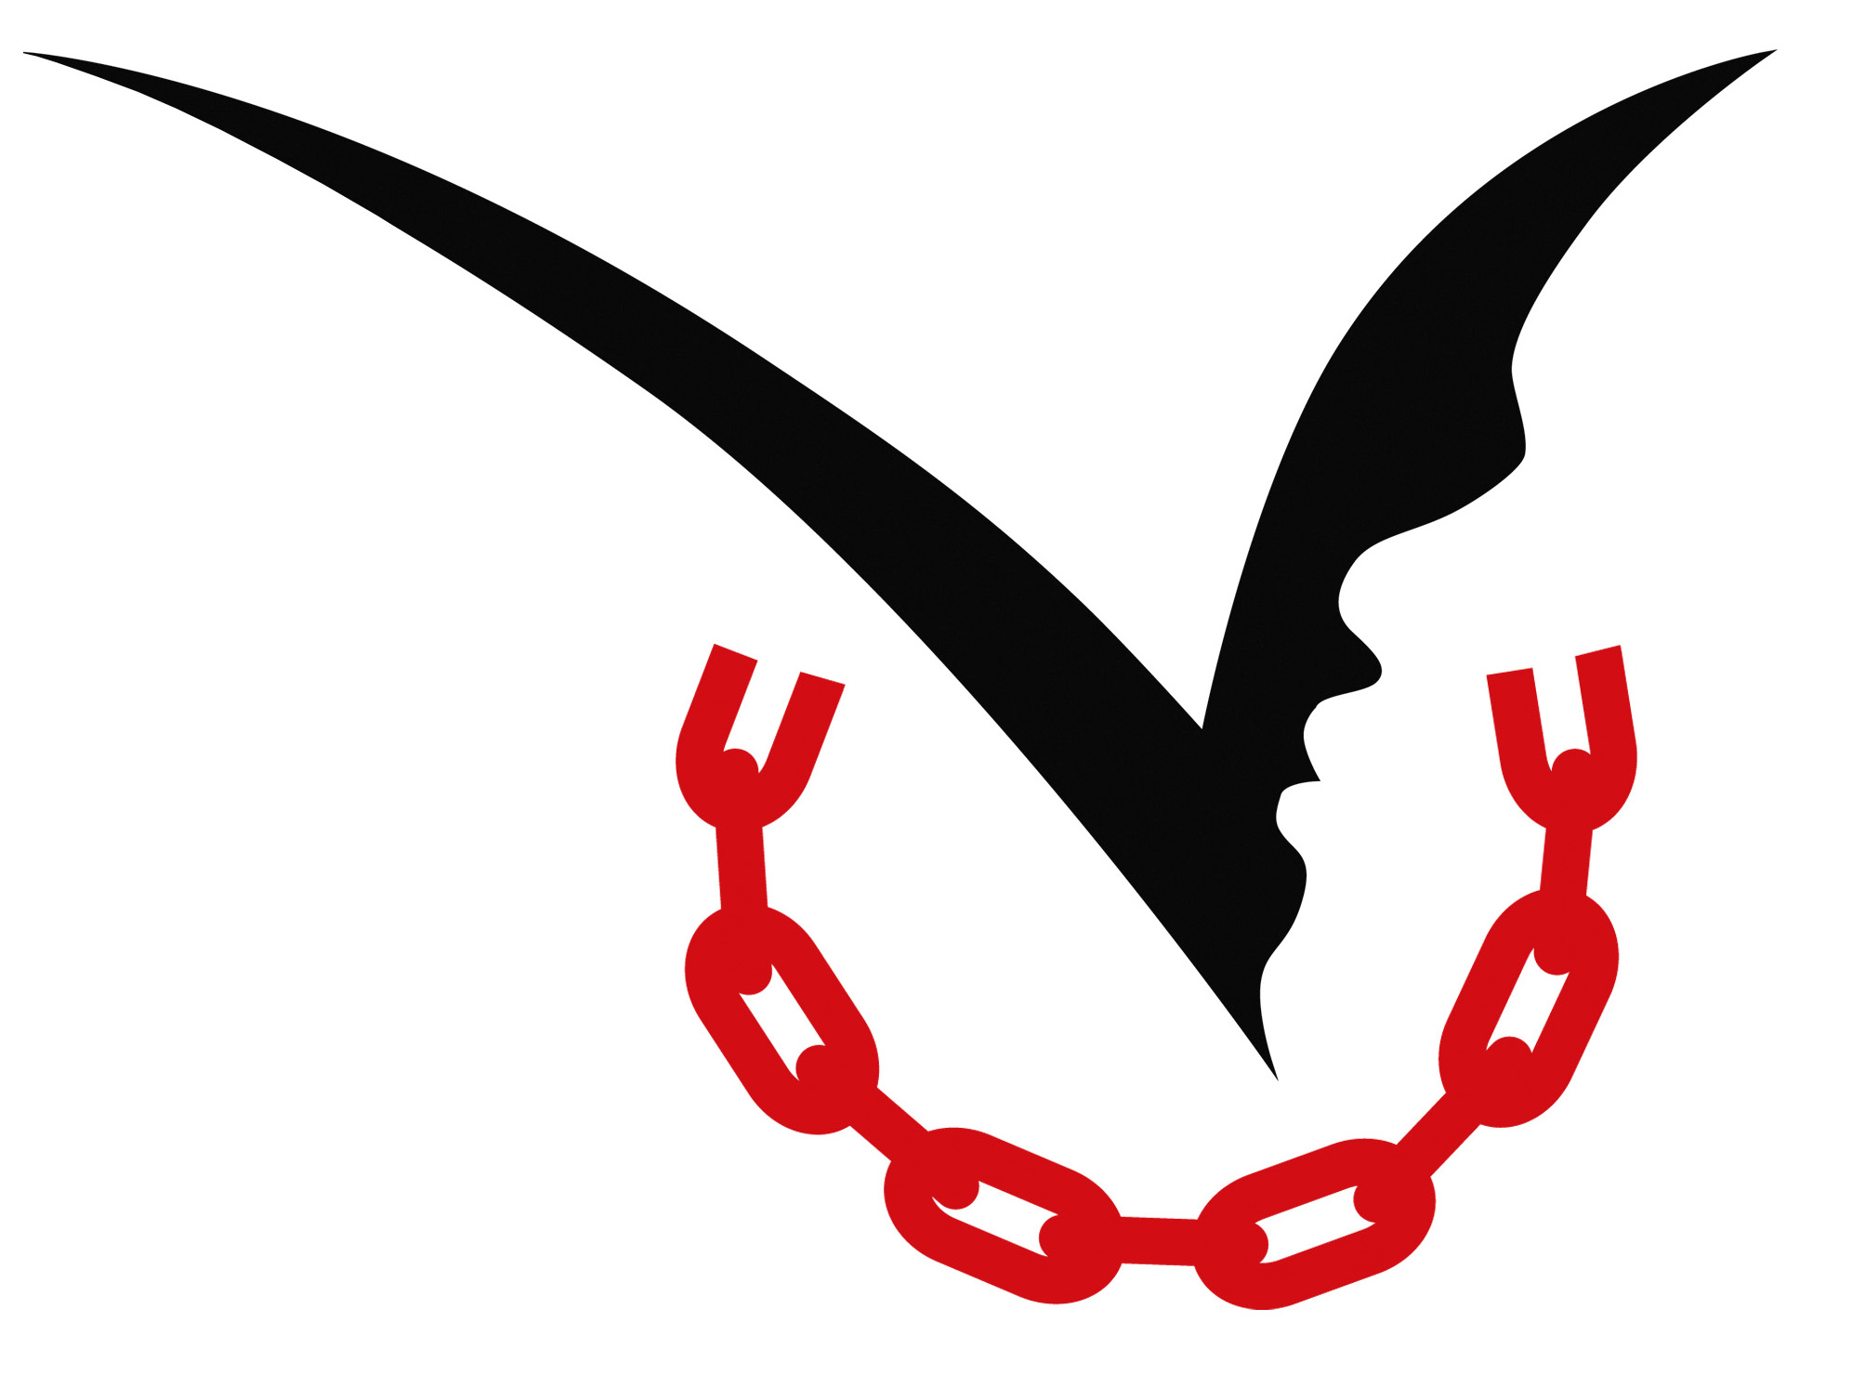

Comunicado de Imprensa

**Dia Mundial de Oração e Reflexão contra o Tráfico de Pessoas**

**Caminhando pela dignidade: todos os continentes unem-se na oração.**

**Uma delegação internacional de jovens reúne-se em Roma**

O nono Dia Mundial de Oração e Reflexão contra o Tráfico de Pessoas será realizado na quarta-feira 8 de fevereiro de 2023.

O tema desta edição, escolhido por um grupo internacional de jovens envolvidos no enfrentamento ao tráfico, é Caminhando pela Dignidade.

Os passos, a viagem e o caminho compartilhado entre as pessoas comprometidas no combate ao tráfico e aquelas que são vítimas e sobreviventes. Tudo isso está ao centro deste Dia em que testemunharemos como milhares de pessoas ao redor do mundo - em muitas paróquias, comunidades, grupos reunir-se-ão, para refletir, rezar e enviar a todo o mundo uma mensagem contra este fenômeno global.

CAMINHANDO PELA DIGNIDADE: UMA SEMANA DE INICIATIVAS COM AO CENTRO OS/AS JOVENS

Este ano, pela primeira vez desde sua criação - que ocorreu em 2015, por desejo de Papa Francisco - 15 jovens representantes das organizações parceiras se reunirão em Roma de todos os continentes para uma semana de encontros e treinamentos sobre o tráfico de seres humanos. No final da semana, o grupo lançará a declaração de compromisso que dará início ao processo de preparação para o décimo aniversário do Dia Mundial (DMORCTP).

A semana de encontroa começa na segunda-feira, si 6 de fevereiro, com uma oração ecumênica em inglês e italiano, às 19h15 na Paróquia de Santa Lúcia, em Roma no bairro Prati, uma área da cidade onde três mulheres prostituídas foram brutalmente mortas no novembro passado; a comunidade católica se unirá à comunidade inter-religiosa.

O momento central da semana será a Romaria na linha de oração e reflexção na quarta-feira, dia 8 de fevereiro, festa de Santa Bakhita, o símbolo universal do compromisso da Igreja contra o tráfico humano. A romaria de oração começa às 9h30 CET e, atravessando os diferentes fusos horários, envolverá todos os continentes começando na Oceania, passando pela Ásia, o Oriente Médio, a África, a Europa, a América Latina, e terminando às 16h30 na América do Norte. O evento será transmitido ao vivo em 5 idiomas (inglês, espanhol, português, francês, italiano) em [www.prayagainsttrafficking.net](https://preghieracontrotratta.org/?lang=pt)

O **bloco central** da romaria é organizado pelos/as jovens comprometidos/as contra o tráfico humano, durante o qual será transmitida a mensagem de Papa Francisco, como aconteceu nos anos anteriores.

Mais de 50 países em todos os continentes contribuiram ativamente para a realização da romaria. Todas as pessoas de boa vontade; jovens e idosos, mulheres e homens, leigos e religiosos, sobreviventes e ativistas estão unidos contra o tráfico humano.

**O FLASH-MOB E O FINAL DA SEMANA NA PRAÇA SÃO PEDRO**

O dia 10 de fevereiro, sexta-feira, às 15h30, na *via della Conciliazione*, o grupo de dança "Evolution Company of the Holy Dance" junto com um grupo de jovens representantes internacionais dará vida a um flash-mob contra o tráfico humano.

A semana termina no **domingo 12 de fevereiro** com a tradicional participação em Praça São Pedro para a Oração do Angelus.

O Dia Mundial é coordenado por **Talitha Kum**, a rede internacional antitráfico de pessoas que reune mais de 6.000 freiras, amigas e parceiros, e é promovida pelas **Uniões Internacionais de Superiores Gerais e Superioras Gerais**, em parceria com o **Dicastério para a Promoção do Desenvolvimento Humano Integral**, o **Dicastério da Comunicação**, a **Rede mundial de oração do Papa**, a **Caritas Internationalis**, **CoatNet**, o **Movimento dos Focolares**, o **Serviço Jesuíta aos Refugiados**, a **União Internacional das Associações das Mulheres Católicas**, a **Iniciativa Clewer**, **Associação Comunidade Papa João XXIII**, a **Federação Internacional da Ação Católica**, a **Associação Italiana de Guias e Escoteiros Católicos** o **Grupo Santa Marta** e muitas outras organizações em todo o mundo. O Dia tem sido apoiado pelo **Fundo Global de Solidariedade**.

"*O tema escolhido este ano* ***Caminhando pela dignidade*** *é um convite a todas as pessoas de boa vontade para caminhar junto com vítimas e sobreviventes do tráfico de pessoas, e em particular com as populações migrantes, como romeiras e romeiros da dignidade humana e da esperança. Jovens, adultos e crianças, pessoas de diferentes tradições religiosas, culturas e gerações. Somente juntos e juntas, como comunidade, podemos pôr fim a este flagelo. Salvaguardar a dignidade de cada pessoa é possível somente se soubermos manter a paz e proteger o meio ambiente"* - disse a **Irmã Abby Avelino, MM**, coordenadora do Dia.

**O DIA NO TWITTER**

Os organizadores convidam a dedicar um tweet no dia 8 de fevereiro utilizando a **hashtag oficial** #PrayAgainstTrafficking

**Contatos para imprensa**

Alessandra Tarquini +393479117177 [feb8@talithakum.info](mailto:feb8@talithakum.info)

[www.prayagainsttrafficking.net](http://www.prayagainsttrafficking.net)